Муниципальное дошкольное образовательное автономное учреждение
«Детский сад №12 «Журавушка» комбинированного вида г.Орска»

Проект по физкультурно - оздоровительному развитию детей средней группы «Ягодки»
на тему «Быть здоровым – хорошо»

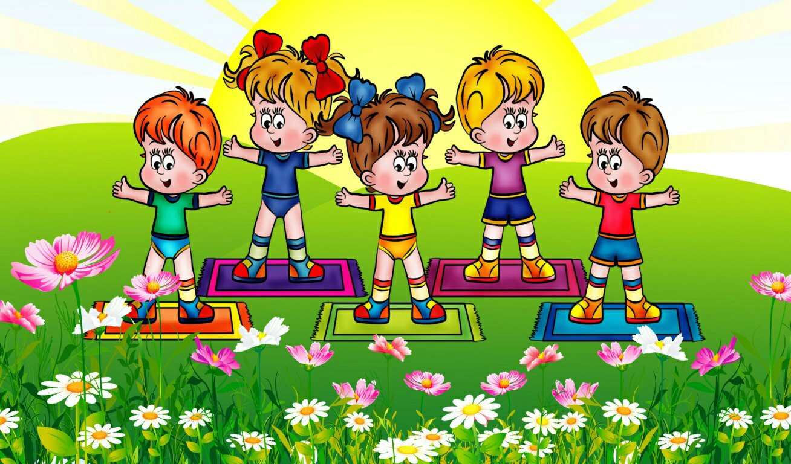

Подготовила воспитатель:
1 кв.категории
Аканова Алия Урунбаевна

г. Орск, 2023
Вид проекта: познавательно - игровой

Сроки реализации проекта: долгосрочный

Участники проекта: дети средней группы, родители, воспитатели, инструктор по физической культуры.

Актуальность проекта:
"Я не боюсь еще и еще раз повторять: забота о здоровье – это важнейший труд воспитателя. От жизнерадостности, бодрости детей зависит их одухотворенная жизнь, мировоззрение, умственное развитие, прочность знаний, вера в свои силы".
В.А. Сухомлинский.

Все родители желают видеть своего ребенка здоровым, сильным, физически развитым, и большинство прекрасно понимает, что для нормального роста, развития и крепкого здоровья необходимо движение. Поддержать у детей положительное отношение к активному образу жизни, а в дальнейшем желание сохранять и укреплять свое здоровье – важные составляющие воспитания в семье. Но следует помнить, что в формировании у дошкольников потребности быть здоровым нотации и поучения не приносят успеха. Лучший способ приобщить ребенка к здоровому образу жизни – это показать на собственном примере, как нужно относиться к физическому развитию и спорту. Если ребенок видит, что родители испытывают удовольствие от здорового активного досуга, они обязательно будут им подражать.
Здоровье детей зависит не только от физических особенностей, но и от условий жизни, санитарной грамотности и гигиенической культуры родителей. Ни одна, даже самая лучшая физкультурно-оздоровительная программа не сможет дать хороших результатов, если она не решается совместно с семьей.
Цель проекта: формирование у детей представлений о видах спорта, развития интереса к событиям спортивной жизни, знакомство с различными видами спорта, спортивными снарядами и инвентарем, расширение кругозора детей о спорте. Физическое воспитание родители часто перекладывают на плечи педагогов, но только при тесной поддержке родителей ДОУ может достичь положительных результатов в воспитании здорового ребенка. Педагогический проект создан для помощи в общении, воспитании и повышении компетенции родителей, через физкультурно-оздоровительную работу в ДОУ.

Задачи проекта:
- расширить и закрепить знания детей о спорте, его видах, о здоровом образе жизни, расширить представления о том,что полезно и вредно для здоровья,
- расширить знания об отдыхе и спорте, воспитать любовь к физкультуре и спорту у детей;
- воспитать созидательное отношение к своему здоровью - создавать условия, способствующие сохранению и укреплению здоровья дошкольников;
- повышать интерес родителей, путем привлечения к участию в оздоровительных мероприятиях вместе с детьми,
Ожидаемый результат:
- повышение интереса детей к физическим упражнениям и спорту;
- повышение интереса родителей к здоровому образу жизни;
- создание единого образовательного пространства на основе доверительных отношений сотрудников ДОУ с родителями;
- Снижение заболеваемости воспитанников.
Ожидаемые результаты станут реальностью, если все участники проекта будут одинаково относиться к проблеме «человек – образ жизни – образование - здоровье».
Когда в данной группе произойдет осознание важности собственных усилий для сохранения здоровья, продвижение в этом направлении можно будет признать успешным.
Пути реализации проекта:
- тематические занятия, в том числе и физкультурные
- анкетирование родителей;
- спортивные соревнования и досуги, викторины о спорте.
- беседы;
- подвижные игры,
- консультации для родителей;
- выставка детского творчества.
Подготовительный этап:
До начала реализации проекта были проведены следующие мероприятия:
- рассматривание иллюстраций о спорте;
- подбор художественной литературы;
- поиск загадок о спорте;
- беседы с детьми о спорте;
- конспектов ООД;
- подготовка наглядного материала;
- подбор игр;
- просмотр мультфильмов о спорте.
- подбор музыки о спорте.

Формы и методы
Проведение утренней гимнастики, гимнастики пробуждения с включением общеразвивающих упражнений; организация подвижных игр и физических упражнений на прогулке; использование комплекса ОРУ с проведением беседы, с использованием произведений художественной литературы и рассматриванием иллюстраций; проведение физкультминуток.
Предварительная работа:
Чтение художественной литературы о спорте и здоровом образе жизни;
Просмотр картинок, альбомов на спортивную тематику;
Просмотр фотографий, где представлены элементы олимпийских игр – шествие спортсменов, поднятие флага, соревнования;
Беседы о спорте и здоровом образе жизни.
Разучивание стихотворения; Продуктивная деятельность: олимпийских колец, раскраски на тему спортсмены.
Дидактические игры: «Найди отличия», «Четвертый лишний», «Хорошо и плохо», «Сложи картинку».
Прогулка: двигательная деятельность со спортивным инвентарем (мячи, кегли, скакалки, обручи и др.).
Этапы организации пректа:
1 - подготовительный
2 - основной (практический)
3 - заключительный
Поэтапный план реализации проекта:
1. Этап – подготовительный
Беседа с детьми по теме проекта. Анкетирование родителей. Обсуждение цели и задач, обоснование, проговаривание путей реализации проекта со всеми участниками проекта. Подбор и изучение необходимой литературы Подбор материалов и создание необходимых условий для реализации проекта.
2. Этап — основной (практический)
Внедрение в воспитательно – образовательный процесс инновационных и эффективных методов и приёмов по расширению знаний о пользе для здоровья спорта и о здоровом образе жизни. Разработка и накопление методических материалов.
3. Этап — заключительный
Обработка результатов по реализации проекта. Анкетирование родителей. рекомендации для родителей.
Вид проекта:
По продолжительности: долгосрочный
Проект – результат творческой и двигательной деятельности детей, родителей, воспитателей и инструктора по физической культуре.
Организационный этап:
Работа воспитателя  с родителями. | 1.Сообщение о начале работы над проектом.  2. Фотовыставки «Я и спорт»,  3. Анкетирование «ЗОЖ – как вы это понимаете?»  4.Буклеты: «Мы за ЗОЖ»
Работа воспитателя с  детьми с учетом интеграции образовательных областей | 1.Познавательное развитие. Беседы: «Что такое олимпийские игры?» (с просмотром презентации «Что такое олимпиада?»), «Наша олимпиада» (Просмотр презентаций о зимних видах спорта); «Мы любим спорт», «Знаменитые спортсмены», «Талисманы зимних игр в Сочи» (с показом талисманов-игрушек) «Олимпийский огонь» (с рассматриванием фотографий с мероприятия передачи олимпийского огня в Сызрани); «Зачем нужно заниматься спортом?»  2.Речевое развитие. Взаимодействие детей между собой в непосредственно образовательной деятельности на олимпийскую тематику, умение поддержать беседу на тему спорта, совместной спортивной деятельности, в играх, в развлечениях.  Чтение стихов об олимпиаде и о различных видах спорта, в том числе и зимних. Заучивание стихотворение.  3.Художественно-эстетическое развитие. Изготовление детьми совместно с воспитателем аппликации «Такие разные мячи», лепка «Олимпийские кольца», «Спортивный инвентарь»  4.Социально-коммуникативное развитие. дидактические игры «Сложи картинку», «Назови зимние виды спорта», «Спортивное оборудование», «Полезная и вредная еда», настольная игра - ходилка «Город здоровья».  5.Физическое развитие.  1. Физкультурные занятия;  2. Прогулки;  3. Подвижные игры;  4. Утренняя гимнастика;  5.Физминутки, минутки здоровья.  6. Спортивные игры, эстафеты, соревнования.
Совместная работа родителей с детьми. | 1. Беседы на тему «Мы любим спорт», «Отдых и здоровье», с подбором фотографий.  2. Альбом об олимпийских символах и традициях.  3.Заучивание стихов, пословиц на спортивную тему.  4.Подбор книг, иллюстраций об олимпийских играх.  5. Подбор фотографий для фотовыставки “Мы – будущие олимпийцы!»
Заключительный этап:
Выставка детских творческих работ
Беседы с детьми «Что нового мы узнали?», «Для чего нужен спорт?»
Открытое занятие по физкультурно - оздоровительному развитию детей «Быть здоровым-хорошо»
Вывод:
Вследствие реализации проекта у дошкольников выработалась устойчивая мотивация к систематическим занятиям физической культурой и спортом. Они ориентированы на здоровый образ жизни, имеют прочные знания о средствах укрепления здоровья, о органах чувств, о потребностях и возможностях организма. Участие родителей в совместной деятельности наполнило ее новым содержанием, позволило использовать личный пример взрослых в физическом воспитании дошкольников, изучить положительный опыт семейного воспитания и пропагандировать его среди других родителей, благополучие ребенка. Повысилась активная родительская позиция в потребности дошкольников в движении на свежем воздухе, обеспечивающей здоровую жизнедеятельность ребенка.

